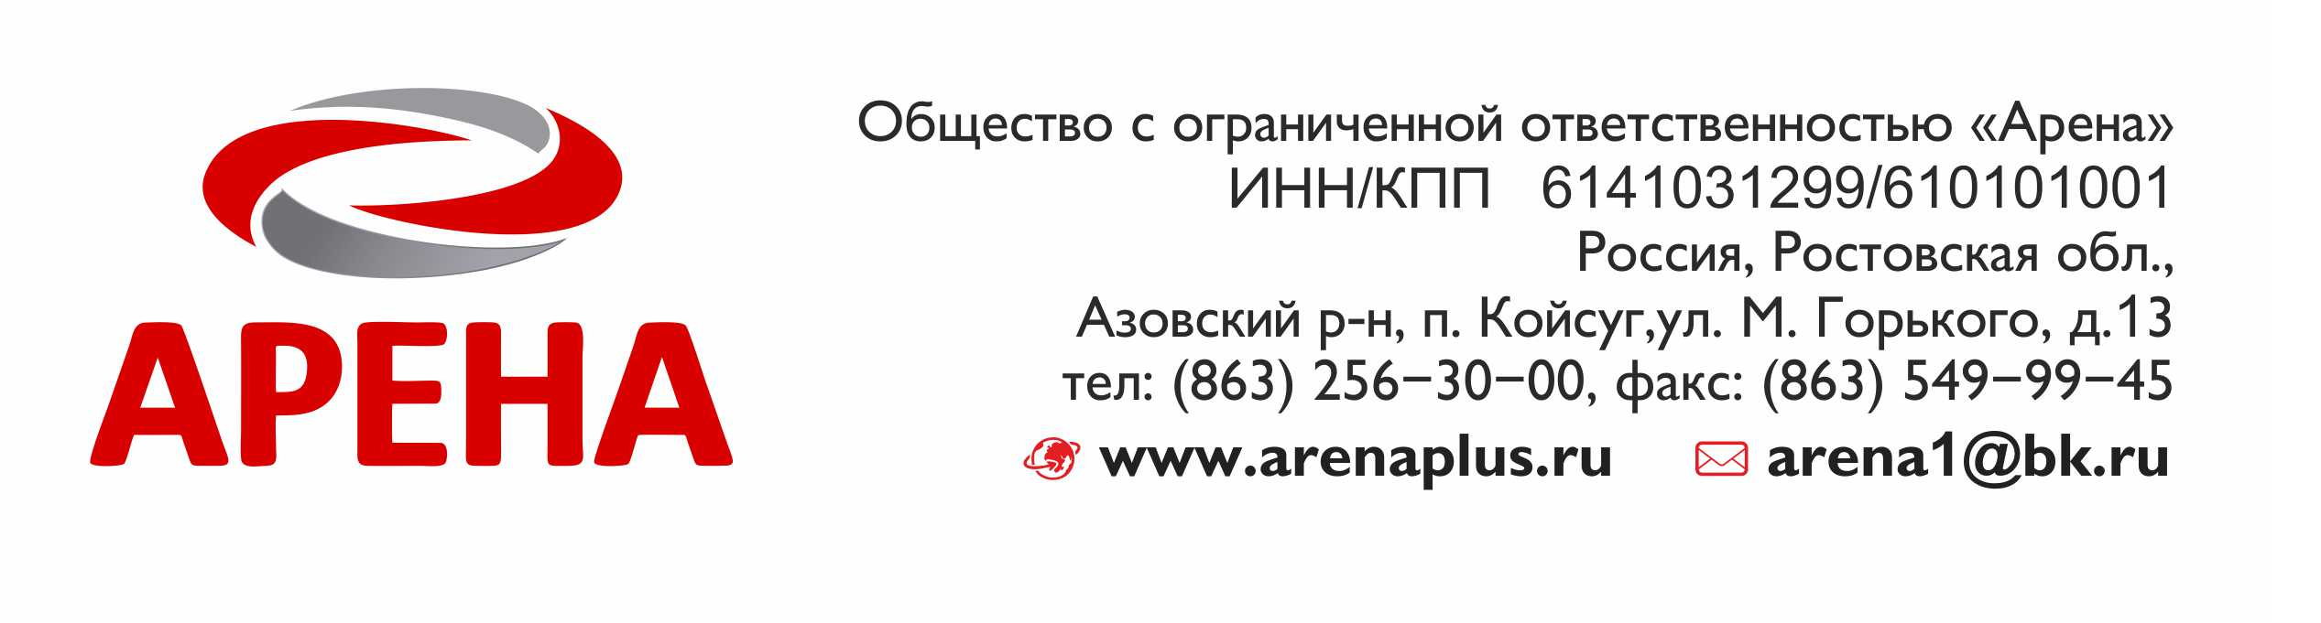
Прайс-лист на сувенирную продукцию

Наименование | Количество, шт.
Наименование | 100 | 50 | 20 | 1
Кружка белая | 190 | 210 | 230 | 300
Кружка цветная ручка и окантовка | 220 | 260 | 280 | 330
Кружка цветная внутри | 220 | 260 | 280 | 330
Тарелка белая | 380 | 400 | 420 | 500
Тарелка белая с золотой каёмкой | 400 | 430 | 460 | 510
Пивная кружка | 450 | 480 | 500 | 520
Пазлы картонные А4/А5 | 250/220 | 280/255 | 300/275 | 350/315
Пазлы магнитные А4/А5 | 320/250 | 355/285 | 375/300 | 420/340
Коврик для мышки круг 20х20х5 | 230 | 255 | 275 | 320
Коврик д/мышки прямоуг 19х23х3 | 230 | 275 | 255 | 320
Подушка белая на молнии | 435 | 470 | 500 | 550
Подушка цветная | 480 | 530 | 560 | 580
Магнит акриловый квадрат прозрачн | 35 | 40 | 45 | 60
Магнит акриловый прямоуг прозрачн | 35 | 40 | 45 | 60
Магнит акриловый цветной прозрач | 35 | 40 | 45 | 60
Бейсболка бел. под изображение | 250 | 260 | 270 | 300
Футболка Promo бел. под изображение синтетика, 1 сторона/2сторона | 400/+50 | 435/+100 | 450/+100 | 510/+100
Футболка Comfort бел. под изображен хлопок/синтетика,1сторона/2сторона | 430/+50 | 460/+100 | 490/+100 | 550/+100

Бейсболка цветная, велюр/полувелюр  наклейка из термоплёнки | 200/190 | 220/210 | 230/220 | 280/270

Футболка цветная мужская, х/б  под наклейку+цена наклейки | 300 | 350 | 320 | 400

Футболка цветная женская, х/б  под наклейку+цена наклейки | 280 | 305 | 330 | 380

Телефон: 8-903-406-30-00

